Escola Municipal de Educação Básica Augustinho Marcon.
Catanduvas, outubro de 2020.
Diretora: Tatiana Bittencourt Menegat.
Assessora Técnica Pedagógica: Maristela Apª. Borella Baraúna.
Assessora Técnica Administrativa: Margarete Petter Dutra.
Professora: Salete Saggin
Aluno(a):
2º ano 2

AULA 07 – SEQUÊNCIA DIDÁTICA - TECENDO O APRENDER
26/10/2020 A 30/10/2020
TENHAM TODOS UMA SEMANA PRODUTIVA E ABENÇOADA!

ATIVIDADE 18

LEIA COM ATENÇÃO, PINTE E COMPLETE.

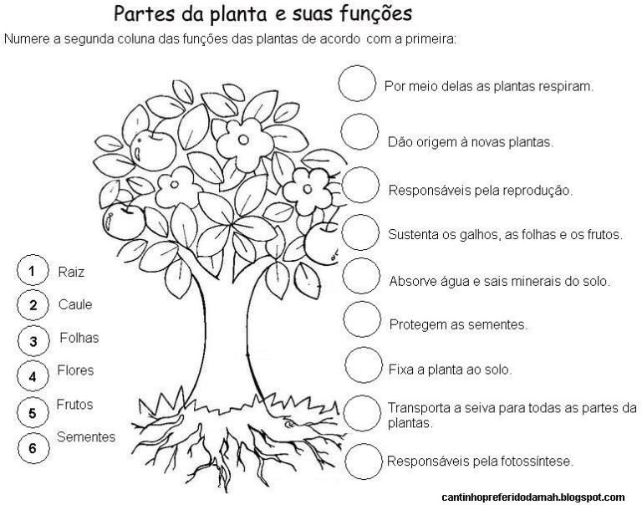

ATIVIDADE 19

VOLTE NOS SINAIS DE PONTUAÇÃO, LEIA CALMAMENTE E FAÇA UMA (1) FRASE COM CADA SINAL DE PONTUAÇÃO, SOBRE AS PARTES DA PLANTA, USANDO OS SINAIS QUE SEGUEM:

(? - INTERROGAÇÃO - PERGUNTA)
...............................................................................................................................
( ! – EXCLAMAÇÃO - ADMIRAÇÃO OU ESPANTO)
..............................................................................................................................
( , - VÍRGULA - PAUSA)
...............................................................................................................................
( . – PONTO - FINAL DE FRASE) ...............................................................................................................................

ATIVIDADE 20

NO LIVRO DE MATEMÁTICA” APRENDER JUNTOS 2”, REALIZE AS ATIVIDADES DA PÁGINA 168 ATÉ A PÁGINA 171.
NA PÁGINA 168, INÍCIO DO ASSUNTO “O RELÓGIO E AS HORAS”. REALIZE AS ATIVIDADE 1, 2, 3, 4, 5, 6 E 7.

ATIVIDADE 21

CANTE A MÚSICA MINHA “BONECA DE LATA”, FAZENDO A DRAMATIZAÇÃO. (GESTOS). UTILIZANDO A MONTAGEM DO RELÓGIO PARA INDICAR AS HORAS NA DRAMATIZAÇÃO DA MÚSICA.

MATERIAL DE APOIO
RECORTE E MONTE O RELÓGIO DE MANEIRA QUE CONSIGA MOVIMENTAR OS PONTEIROS.

